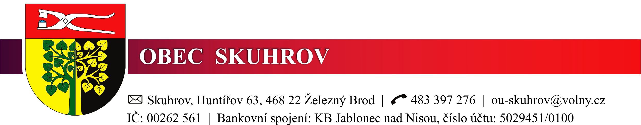

**O B E C SKUHROV**

**ZASTUPITELSTVO OBCE SKUHROV**

**Obecně závazná vyhláška,**

**kterou se mění obecně závazná vyhláška č. 1/2023,**

**o místním poplatku za odkládání komunálního odpadu z nemovité věci**

Zastupitelstvo obce Skuhrov se usneslo dne 17. ledna 2024 usnesením č. 10/1/2024 vydat podle ustanovení § 14 zákona č. 565/1990 Sb., o místních poplatcích, ve znění pozdějších předpisů (dále jen „zákon o místních poplatcích“) a v souladu s ustanoveními § 10 písm. d) a § 84 odst. 2 písm. h) zákona č. 128/2000 Sb., o obcích (obecní zřízení), ve znění pozdějších předpisů, tuto obecně závaznou vyhlášku:

**Čl. 1**

**Změna obecně závazné vyhlášky č. 1/2023**

Čl. 9 **se zrušuje**.

**Čl. 2**

**Účinnost**

Tato vyhláška nabývá účinnosti počátkem patnáctého dne následujícího po dni jejího vyhlášení.

………………...………………. ……………………………

Ing. Blanka Kvochová v. r. Tomáš Pavlata v. r.

místostarosta starosta